Elektrotehnički fakultet u Beogradu

SI3PSI Principi Softverskog Inženjerstva

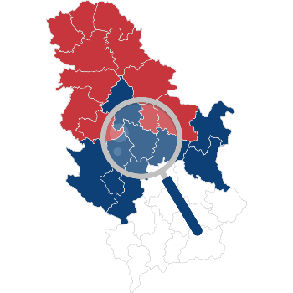

**Explore Serbia**

**Specifikacija scenarija odobravanja nove reklame**

**Verzija 1.1**

**Članovi tima**

**Miloš Brković 2019/0599**

**Antonija Vasiljević 2019/0501**

**Nikola Bjelobaba 2019/0442**

**Marko Jovanović 2018/0607**

**Istorija izmena**

|  |  |  |  |
| --- | --- | --- | --- |
| **Datum** | **Verzija** | **Kratak opis** | **Autor** |
| 23.3.2022. | 1.0 | inicijalna verzija | Nikola Bjelobaba |
| 10.4.2022. | 1.1 | dodate izmene nakon FR faze | Nikola Bjelobaba |
|  |  |  |  |
|  |  |  |  |

**Sadržaj**

**1. Uvod** **4**

1.1 Rezime 4

1.2 Namena dokumenta i ciljne grupe 4

1.3 Reference 4

1.4 Otvorena pitanja 4

**2. Scenario odobravanja nove reklame** 4

2.1. Kratak opis 4

2.2. Tok događaja 4

2.3. Posebni zahtevi 5

2.4. Preduslovi 5

2.5. Posledice 5

# **Uvod**

## **Rezime**

Definisanje slučaja upotrebe odobravanja nove reklame.

## **Namena dokumenta i ciljne grupe**

Dokument će koristiti svi članovi projektnog tima u razvoju projekta i testiranju, a može se koristiti i pri pisanju uputstva za upotrebu.

## **Reference**

1. Projektni zadatak
2. Uputstvo za izradu specifikacije upotrebe(SSU) i prototipa korisničkog interfejsa.

## **Otvorena pitanja**

|  |  |  |
| --- | --- | --- |
| **Redni broj** | **Opis** | **Rešenje** |
| 1. |  |  |
| 2. |  |  |
| 3. |  |  |
| 4. |  |  |

# **Scenario odobravanja nove reklame**

## **2.1 Kratak opis**

(Preuzeto iz projektnog zadatka)

Administrator bira da li će odobriti ili odbiti novu reklamu.

## **2.2 Tok dogadjaja**

Glavni tok događaja:

1. Admin klikne na dugme za prikazivanje reklama koje čekaju odobrenje.
2. Sistem mu prikazuje sve reklame čekaju odobrenje.
3. Admin klikne na jednu od reklama.
4. Sistem detaljnije prikazuje tu reklamu i daje adminu mogućnost da prihvati ili odbije tu reklamu.
5. Admin odobrava tu reklamu.
6. Sistem javlja da je reklama odobrena i vraća ga na stranicu sa reklamama koje čekaju odobrenje.

Prvi alternativni tok:

5a. Admin odbija tu reklamu.

5b. Sistem javlja da je reklama odbijena i vraća ga na stranicu sa reklamama koje čekaju odobrenje.

## **2.3 Posebni zahtevi**

Nema

## **2.4 Preduslovi**

1. Admin mora da je ulogovan.

2. Mora da postoji bar jedna reklama koja čeka odobrenje.

## **2.5 Posledice**

Odobrena reklama postaje vidljiva za sve korisnike.